U.S.T.H.B 5ème ANNEE - INGENIEUR

Faculté d’Electronique et Informatique Année universitaire 2006 - 2007

Département Instrumentation et Automatique

Option: Contrôle

EMD TEC 497
(Durée 1 H 30 mn)
Le barème est donnée a titre indicatif il peut être revue.

PROBLEME N°1: Automatisation d’une machine à rainure et à percer (10 Points)

La machine à rainure et à percer (figure 1) s’insère dans une chaîne d’usinage, de traitement et de conditionnement de cylindre de poudre comprimée. A partir d’un stock de pièces, géré par un système autonome, elle effectue d’abord une rainure longitudinale puis un perçage d’un trou a chaque extrémité. La machine effectue ces deux opérations en même temps pour satisfaire à des impératifs de cadence de production.

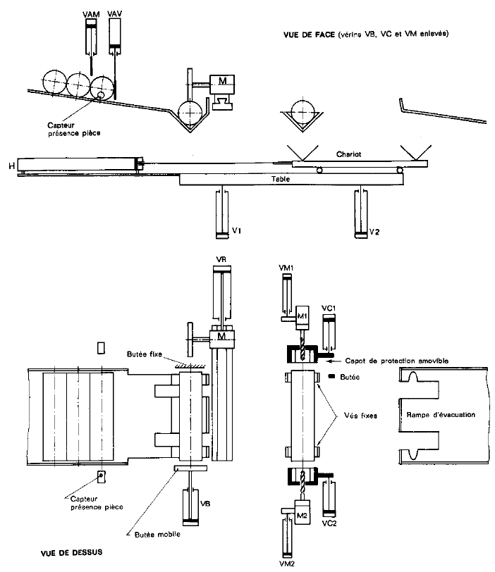

Figure 1: Machine à rainure et à percer
- Admission des pièces:
Elle est réalisée par un système d’échappement à deux vérins VAM et VAV, permettant de sélectionner une pièce à la fois. En effet, ces deux vérins permettent de commander l’ouverture et la fermeture respectivement de la porte amont et la porte aval. En cas de rupture du stock de pièces à l’entrée du sas, détectée par un capteur de présence pièces, la machine s’arrêtera en fin de cycle en déclanchant une alarme. Le cycle normal reprend après l’apport de pièces (Ap).
La pièce ainsi sélectionnée glisse dans une goulotte pour se pré-positionner dans un vés fixes. Un autre capteur non représenté délivre alors une information de pièce en position (Ppos).

- Rainurage:
La pièce ainsi pré-positionnée est bridée entre un mors fixe et un mors mobile VB pour effectuer le rainurage (réalisé par un aller-retour (VR) du bloc support moteur (M) de la fraise a rainure). Une hotte aspirante assure l’évacuation des particules d’usinage.

- Perçage:
La pièce déposée sur les 2 vés, l’opération de perçage débute par le bridage de la pièce. Ce bridage est assure par l’amenée successive des deux capots amovible; le premier, manœuvré par le vérin VC1 plus puissant que le vérin VC2, vient se positionner sur une butée fixe.
Ces deux capots, ouverts sur leur partie inférieure sur une hotte d’aspiration, jouent également le rôle de protection en cas d’éclatement éventuel de l’extrémité de la pièce sous l’action du perçage.
Le perçage proprement dit est obtenu par les deux moteurs électriques M1 et M2 animés en translation par deux vérins VM1 et VM2.

- Transfert:
Le chariot, comportant deux berceaux supports de pièce, mobile en translation au moyen d’un vérin H est déplacé verticalement par un système à deux vérin V1 et V2
Le positionnement du chariot en arrière est effectue en même temps que les opérations de perçage et de rainurage. Apres la réalisation de toute ces opération (perçage, rainurage, positionnement initial du chariot a gauche et positionnement des portes amont et aval) le chariot est soulevé puis déplacé vers la droite et enfin abaissé de nouveau. La succession de ces opérations permet l’évacuation des pièces usinées et le retour au début du cycle.

Capteurs:
Dcy : départ cycle
Ap : Apport pièce
Psas : pièce dans le sas
Pamf : porte amont fermée
Pavf : porte aval fermé
Pamo : porte amont ouverte
Pavo : porte aval ouvert
Ppos : pièce en position
Cav : chariot en avant
Car : chariot en arrière
VBav : vérin VB en avant
Capteurs (suite):
VBarr : vérin VB en arrière
VRarr : vérin VR en arrière
VRav : vérin VR en avant
C1av : capot 1 en avant
C2av : capot 2 en avant
C1arr : capot 1 en arrière
C2arr : capot 2 en arrière
Fav : forets en avant
Farr : forets en arrière
Th : table en haut
Tb: table en bas
Actionneurs:
- Vérins:(Action + (avance)
et – (Recul))
VAM, VAV
V1, V2, VB, VR,
VM1, VM2,
VC1, VC2, H

Exp. V1 + : Avance V1
V1- : Recul V1

- Moteurs :
M, M1, M2

Remarque:
Les capteurs Pamf et Pamo représentent les capteurs de fin de course et début de course du vérin VAV.
Les capteurs Pavf et Pavo représentent les capteurs de fin de course et début de course du vérin VAM.

Questions:

- Construire un grafcet correspondant au fonctionnement de ce dispositif.

------------------------------------------------------------------------------------------------------------------------

Réponse Probleme1:

PROBLEME N°2: Unité de remplissage d’un silo (08 Points)

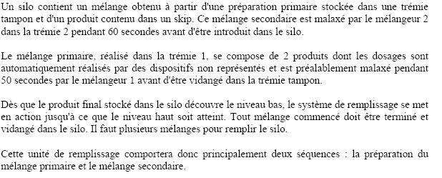
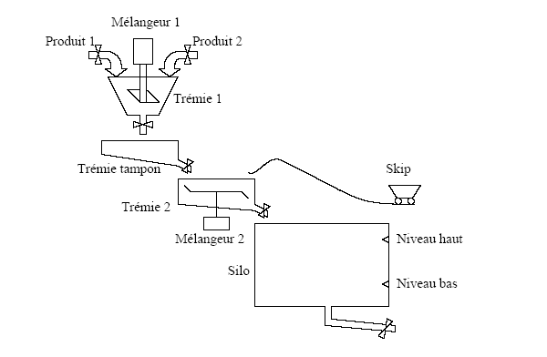
Figure 2: Unité de remplissage d’un silo

Etablir un grafcet d’automatisation de ce dispositif

